Память поколений
История моей семьи неразрывно связана с событиями Великой Отечественной войны. Все истории и рассказы о моих предках, памятные вещи и документы бережно хранятся и передаются из поколения в поколение.
Моя бабушка Вера родилась в 1949 году, все детство она провела в деревне Мелехово в Чудовском районе Новгородской области. Отсюда ее дедушка - Иосиф Васильевич Феклин - был призван в ряды Красной Армии в самые первые дни войны. Иосиф Васильевич был красноармейцем, воевал в составе 1256 стрелкового полка 378 стрелковой дивизии, которая входила в состав 59 армии. Все бои проходили недалеко от его родных мест.
В начале 1942 года в результате наступления был очищен западный берег реки Волхов. В марте была поставлена новая задача – перехватить железную дорогу Чудово-Новгород. Дивизия вела упорные бои даже будучи без средств усиления. Боевую задачу выполнить не удалось, дивизии пришлось занять оборону. Превосходство в силах противника позволило ему окружить дивизию. Но даже в окружении красноармейцы не сдались и сумели нанести существенный урон противнику: уничтожили свыше 1740 солдат и офицеров, 82 пулемета, 40 ДЗОТов , 2 танка и другую боевую технику. Спустя месяц им удалось выйти из окружения и вывести всех раненых, а еще через два месяца дивизия была снова брошена в бой.
Так в июле 1943 года 378 дивизия совершила марш бросок в район Назии. 22 июля 1943 года после мощной артподготовки красноармейцы пошли в наступление в направлении Поречья. Бои в тех местах были страшные! Защитники нашей Родины гибли тысячами.… Там 23 июля 1943 года погиб и мой прапрадедушка Феклин Иосиф Васильевич. Посмертно он был награжден медалью «За оборону Ленинграда».
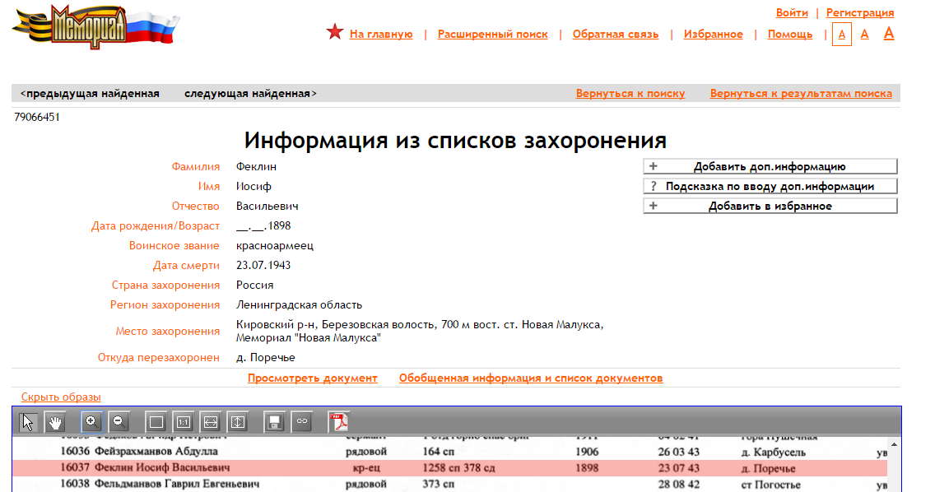
Позже в память о погибших здесь красноармейцах был возведен мемориал «Новая Малукса». А еще годы спустя рядом стали появляться новые братские могилы – туда производятся захоронения останков воинов, найденных в последние годы поисковыми отрядами. Надпись при входе гласит: «Здесь захоронены воины Волховского и Ленинградского фронтов, погибшие в боях при защите Ленинграда, и увековечены части и соединения, насмерть стоявшие на этих рубежах в 1941-1944 гг.». На мемориальных плитах увековечено 10972 человека. В том числе и мой прапрадедушка.
В городе Чудово Новгородской области, недалеко от его родной деревни, на памятнике также увековечено имя моего прапрадедушки Феклина Иосифа Васильевича.
Семье Иосифа Васильевича, оставшейся в Новгородской области, тоже пришлось трудно. Его жена - моя прапрабабушка Екатерина Николаевна - оставалась в деревне, где растила и воспитывала четырех детей. Когда в деревню пришли немецкие части, жители оказались в оккупации. В один из дней летом 1941 года Екатерина Николаевна со старшей дочерью пошли добывать еду, а в это время в деревню нагрянули немцы и стали сгонять всех жителей и домашний скот для отправки в Германию. Оказавших сопротивление расстреливали на месте. Моих прадедушек - Сергея Иосифовича и Ивана Иосифовича - также забрали и повели под конвоем. Шли они долго, и маленький Иван, которому тогда было 5 лет, устал и начал плакать. Чтобы немцы его не убили, 13-летнему Сергею пришлось взять его себе на плечи и тащить. Им повезло: на колонну напали партизаны, убили фашистов и спасли жителей деревни. Мальчики, конечно же, бросились обратно в деревню, к маме. За время войны им пришлось убегать еще не один раз - уже вместе с мамой и сестрами.
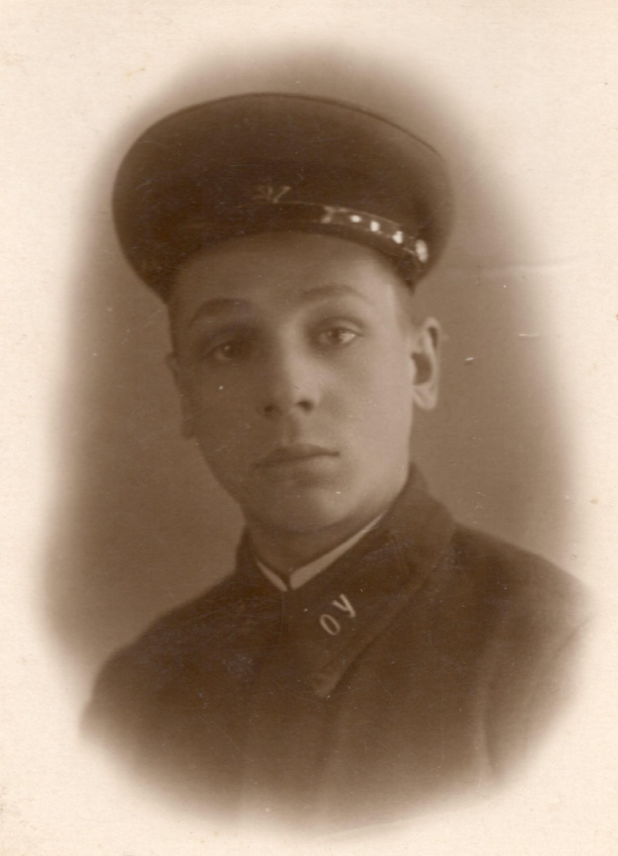
Моя прабабушка по отцовской линии – Екатерина Никаноровна Ершова – часто рассказывала о своем брате Алексее.
Родился Алексей Никанорович Ершов 1920 году в деревне Макарьино Калининской области (ныне Тверская). В 1941 году он учился на 2 курсе военного училища в городе Одесса и, когда началась война, тут же был отправлен на фронт.
Алексея назначили командиром взвода 445 гаубичного артиллерийского полка РГК. Его полк стоял на защите Лужского рубежа, был окружен и выходил из окружения с тяжелыми боями и большими потерями.
11 декабря 1941 года в ходе кровопролитных боев Алексей погиб. Похоронен он вместе с однополчанами в деревне Речка, Мгинского района, Ленинградской области.
До наших дней моя прабабушка бережно сохранила все документы о родном брате: извещение о смерти, письма его друга с фронта, с которым Алексей прошел свой боевой путь еще с училища. Для нее это было очень дорого. Теперь эти документы хранит моя мама, чтобы в дальнейшем передать их мне, а я, в свою очередь, передам их своим будущим детям.
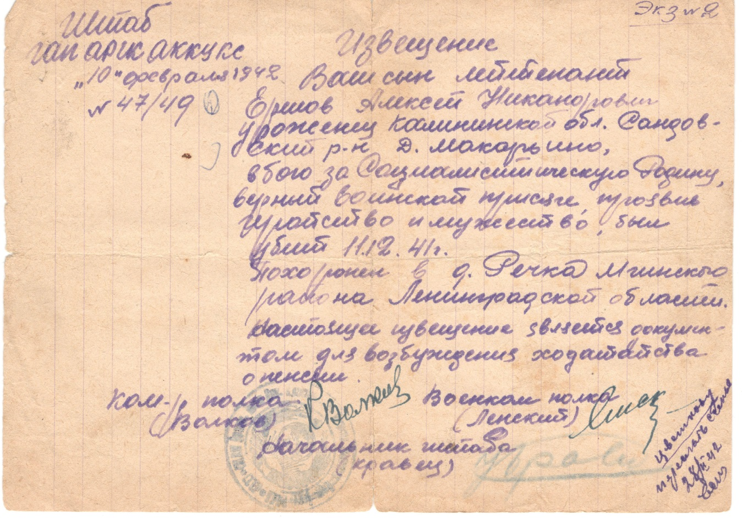
Самой прабабушке Кате на начало войны было 15 лет, и, как только началась война, она пошла на работы в колхоз наравне со взрослыми. После окончания войны её отправили в Ленинград восстанавливать разрушенный город.
Здесь еще в довоенное время жила ее старшая сестра Раиса Никаноровна со своей семьей, у нее было трое детей. Все они в 1941 году оказались в блокадном городе. Старшей дочке Людмиле было 6 лет, средней Маргарите - 5 лет, а маленькой Ларисе всего 1,5 годика. Их вывезли зимой 1941 года на машине по льду через Ладожское озеро. Машина, ехавшая перед ними, ушла под лед. Все, кто был в этой машине, погибли. К счастью, другая машина довезла их до противоположного берега. Дети были отогреты и накормлены.
Бабушки Маргарита и Лариса до сих пор с нами и являются живым примером того страшного времени. В нашей семье бережно хранится память о тех, кто, не задумываясь, отдал свою жизнь ради нашего будущего. Поэтому мы без сомнения и лукавства говорим: «Мы помним. Мы гордимся!»

